Willkommen auf dem Yoga Parcours von Trin

Der Yoga Parcours möchte Mensch und Natur miteinander verbinden und einander näherbringen.
Die vielfältigen Formen und Farben, die wir im Wald erfahren und erleben, geben uns Kraft, innere Ruhe und
wecken unsere Lebensfreude und -energie.

Auf dieser Reise entdecken wir neue Wege, nehmen die Natur um uns herum wahr, erkennen aber auch
unsere eigene, innere Natur. Wir richten unsere Sinne nach aussen – und immer wieder auch nach innen.
Wir halten bewusst inne, um auf uns selbst zu hören. Die Natur mit ihren Geräuschen, Bewegungen, Düften
und Energien wird antworten. So wird die Wanderung auf dem Yoga Parcours ein intensives Gespräch
zwischen Mensch und Natur und bringt uns näher zu uns selbst. den Wald und positionieren sich an ausgesuchten Plätzen.

Thema: Ankommen
OM
Vergangenheit, Gegenwart und Zukunft werden eins. OM besteht aus den drei Silben A-U-M und ist eines der ältesten und wirkungsvollsten Mantras (mana: Geist / tra: Reinigung). OM ist der Urklang; aus der Vibration von OM ist das ganze Universum entstanden. Der Klang von OM reinigt deinen Geist, verbindet dich mit dem gegenwärtigen Moment und mit der Natur, die dich umgibt.
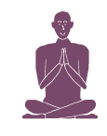

This visual is the letter «T» of the font « Yogafont » (I added the font to the briefing)

Thema: Verbinden
Lebensenergie (Prana)
Prana ist mehr als nur Sauerstoff; es ist die Lebenskraft, eine feinstoffliche Energie, die alles erfüllt und alles umgibt. Über deinen Atem kannst du mit dieser Lebensenergie in Kontakt kommen. Umarme einen Baum und atme dabei tief und regelmässig ein und aus. Mit der Einatmung nimmst du Prana aus der Umgebung in dich auf - mit der Ausatmung gibst du diese Lebensenergie an deine Umgebung ab.
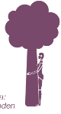
The visual you can find in the file «example of another yoga parcours illustration»
maybe you can find a better visual

Thema: Sonne/Wärme
Der Sonnengruss (Surya Namaskara)
In vielen Kulturen wird die Sonne verehrt, weil sie Licht und Wärme schenkt. In der Yogatradition symbolisiert der Sonnengruss die Öffnung zum Licht der Erkenntnis. Der Sonnengruss, von dem es viele Variationen gibt, ist wie ein Gebet in Bewegung. Du verbeugst dich vor dem Licht des Lebens, der Schöpfung, der Erde und allen Lebewesen.

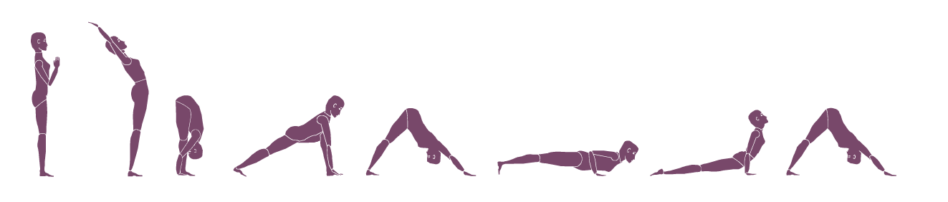

Thema: Stärke
Der Krieger I, II & III (Virabhadrasana)
Diese Yogaposition verkörpert Standfestigkeit, Willenskraft, Stärke und Mut. Der Krieger steht mit beiden
Beinen fest auf der Erde. Er ist ausdauernd, konzentriert, und er setzt Seine Energie gezielt ein. Er schaut
mit einem heldenhaften Blick über seine vordere Hand.
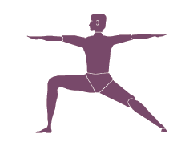
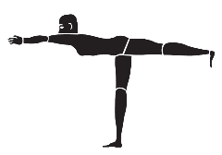
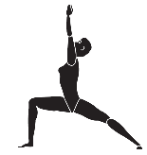

Thema: Form
Das Dreieck (Trikonasana)
Das gedrehte Dreieck (Parivritta Trikonasana)
In dieser Position bildet der Körper ein Dreieck - so wie Körper, Seele und Geist eine Dreiheit bilden. Bilde mit
deinen Beinen eine stabile Basis, von der aus du dich in alle drei Richtungen ausstrecken kannst. Hebe den Blick
nach oben in die Wipfel der Bäume.
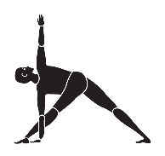
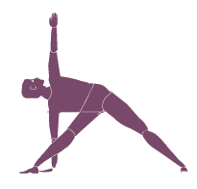

Thema: Gleichgewicht zwischen innen und aussen
Der Baum (Vrksasana)
Eine Körperhaltung, in der du dich durch die Füsse mit der Erde verwurzelst – und gleichzeitig nach oben zum Himmel strebst. In dieser Position (wie auch im Leben) das Gleichgewicht zu finden, gelingt dir mal besser, mal weniger gut. Lerne zu akzeptieren, wie es jetzt ist. Und falls du das Gleichgewicht verlierst, ärgere
dich nicht. Falle mit einem Lächeln - und versuche es erneut.
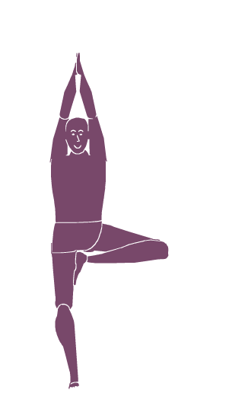

Thema: Einkehren
Vorwärtsbeuge (Janu Sirsasana)
Vorwärtsbeuge (Pashcimottanasana)
Die schiefe Ebene (Purvottanasana)
Diese Vorwärtsbeuge wirkt entspannend, sie beruhigt deinen Geist und die Nerven. Die inneren Organe werden
dabei massiert, die Verdauung angeregt. Du dehnst die ganze Körperrückseite und ziehst dich in dich
selbst zurück. Geniesse diese stille Einkehr.
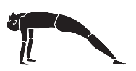
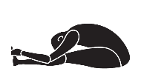
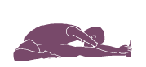

Thema: Umkehren
Umkehrhaltung (Viparita Karani)
Durch die Umkehrung der Schwerkraft wird der ganze Körper belebt und regeneriert. Umkehrhaltungen
verbessern die Durchblutung, stärken das Herz und regen die Zellerneuerung an. Ein wunderbares Ver-
jüngungs-Mittel! Ausserdem siehst du in dieser Körperposition die Welt aus einer anderen Perspektive. Gibt
es eine „richtige“ Sicht der Dinge?
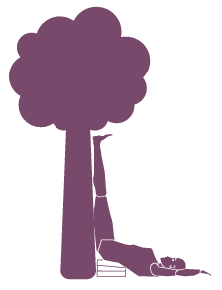

Thema: Loslassen
Die Totenstellung (Savasana)
Eine der wichtigsten, aber auch schwierigsten Positionen im Yoga: Du übergibst dein ganzes Gewicht der
Erde und lässt alles los – im Wissen und Vertrauen, dass du getragen wirst und aufgehoben bist. Körper und Geist sind vollkommen entspannt, trotzdem bist du wach und aufmerksam. Wenn du dich aus Savasana erhebst, fühlst du dich leicht, erfrischt und erholt.


